*Министерство образования и науки Российской Федерации*

*Санкт-Петербургский политехнический университет Петра Великого*

*Институт прикладной математики и информатики*

Лабораторная работа №2 по дисциплине

**Математическая статистика**

**Выполнил**

*студент гр.5030102/20202 Соколов А.Н.*

**Преподаватель**  *Баженов А. Н.*

Санкт-Петербург

2025

**Формулировка задания**

Для 4 распределений:

* Нормальное распределение N(0, 1)
* Распределение Коши C(0, 1)
* Распределение Пуассона P(10)
* Равномерное распределение U(, )
* Сгенерировать выборки размером 20, 100 и 1000 элементов.
* Построить бокс-плоты Тьюки
* Определить число выбросов, занести в таблицу
* Обсудить вид бокс-плотов и относительное число выбросов при изменении мощности выборки

**Теория**

* - Стандартное нормальное распределение
* - Стандартное распределение Коши
* - Распределение Пуассона
* - Равномерное распределение

**Используемые технологии**

* Интерпретируемый язык **Python** версии **3.13.2**

Зависимости:

**contourpy** версии **1.3.2**

**cycler** версии **0.12.1**

**fonttools** версии **4.57.0**

**kiwisolver** версии **1.4.8**

**matplotlib** версии **3.10.1**

**numpy** версии **2.2.5**

**packaging** версии **25.0**

**pandas** версии **2.2.3**

**pillow** версии **11.2.1**

**pyparsing** версии **3.2.3**

**python-dateutil** версии **2.9.0.post0**

**pytz** версии **2025.2**

**seaborn** версии **0.13.2**

**six** версии **1.17.0**

**tzdata** версии **2025.2**

Исходные файлы программы:

https://github.com/azya0/mathstat/tree/main/lab2

**Результаты**

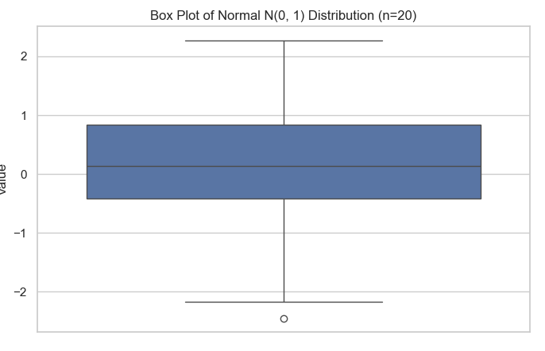

*Рис 1. График бокс-плота Тьюки случайной нормальной величины для выборки из 20 элементов*

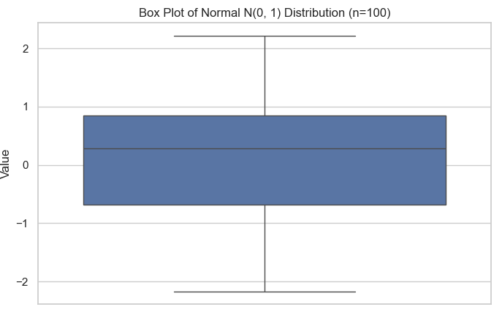

*Рис 2. График бокс-плота Тьюки случайной нормальной величины для выборки из 100 элементов*

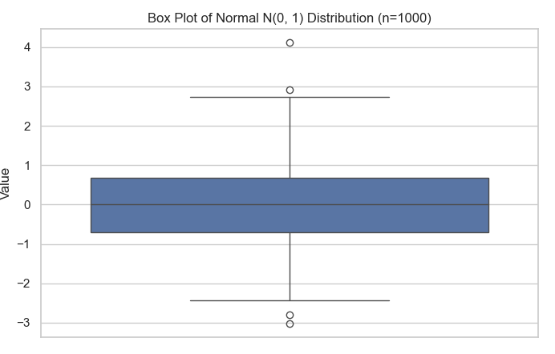

*Рис 3. График бокс-плота Тьюки случайной нормальной величины для выборки из 1000 элементов*

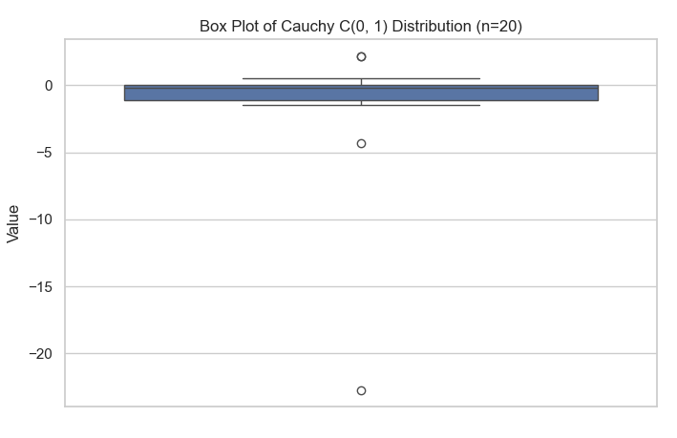

*Рис 4. График бокс-плота Тьюки случайной величины Коши для выборки из 20 элементов*

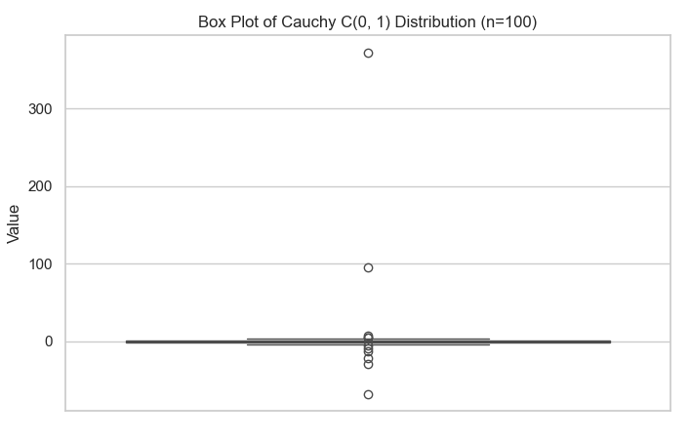

*Рис 5. График бокс-плота Тьюки случайной величины Коши для выборки из 100 элементов*

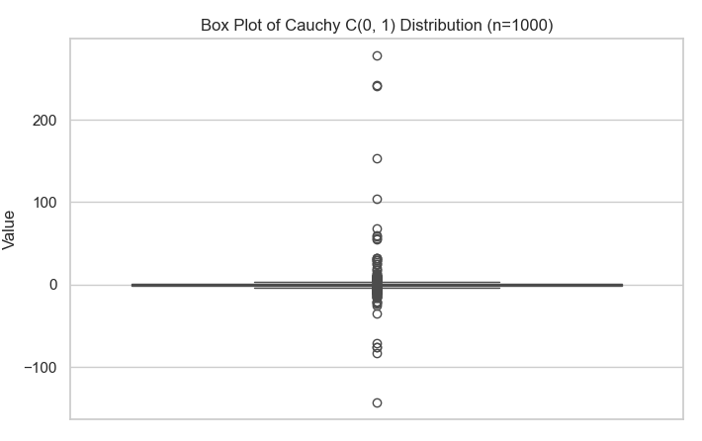

*Рис 6. График бокс-плота Тьюки случайной величины Коши для выборки из 1000 элементов*

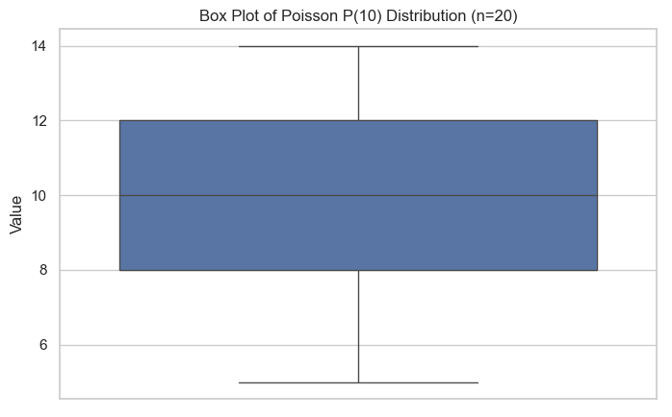

*Рис 7. График бокс-плота Тьюки случайного распределения Пуассона для выборки из 20 элементов*

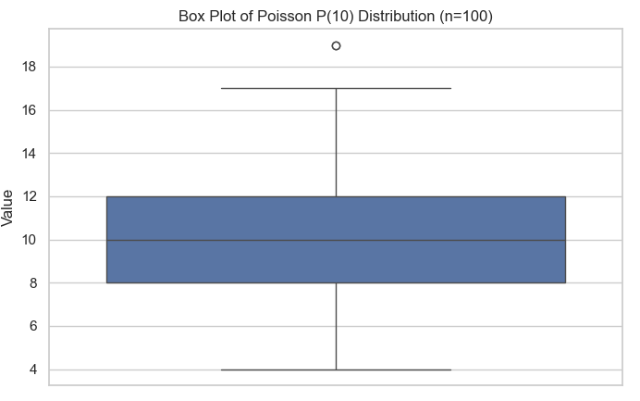

*Рис 8. График бокс-плота Тьюки случайного распределения Пуассона для выборки из 100 элементов*

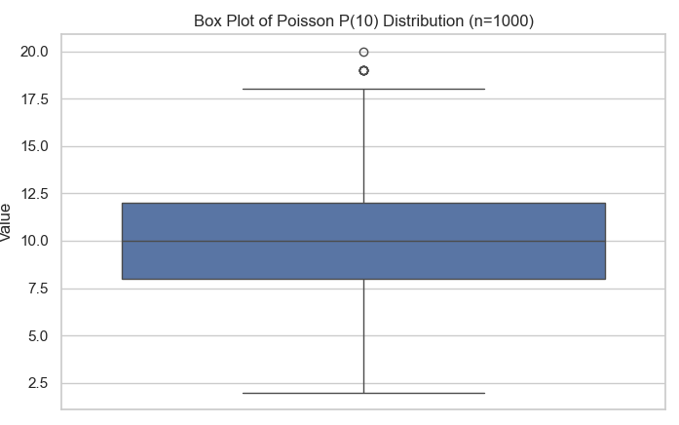

*Рис 9. График распределения случайной величины Пуассона для выборки из 1000 элементов*

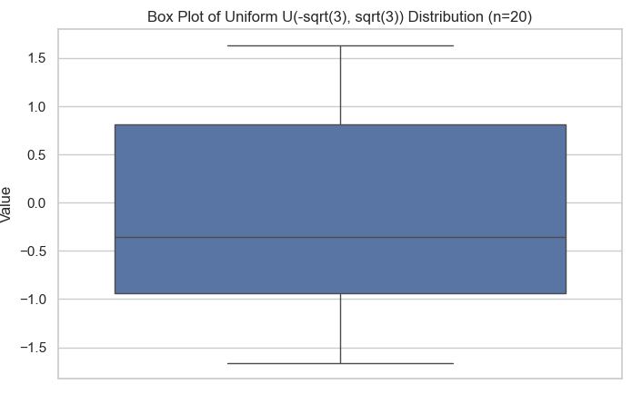

*Рис 10. График распределения равномерной случайной величины для выборки из 20 элементов*

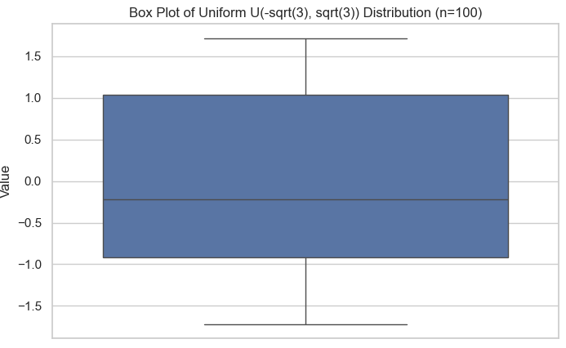

*Рис 11. График распределения равномерной случайной величины для выборки из 100 элементов*

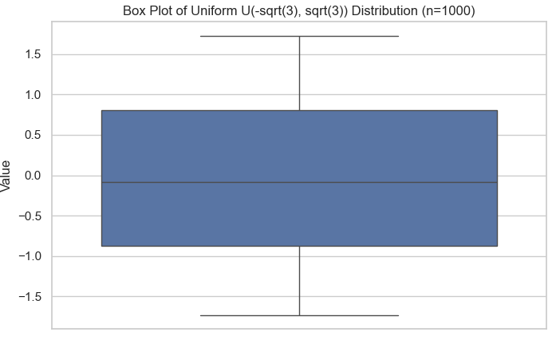

*Рис 12. График распределения равномерной случайной величины для выборки из 1000 элементов*

|  | |
| --- | --- |
| *Размер выборки* | *Количество выбросов* |
| *20* | *1* |
| *100* | *0* |
| *1000* | *4* |

*Таблица 1. Результаты искомых характеристик для нормального стандартного распределения*

|  | |
| --- | --- |
| *Размер выборки* | *Количество выбросов* |
| *20* | *3* |
| *100* | *21* |
| *1000* | *155* |

*Таблица 2. Результаты искомых характеристик для распределения Коши*

| *P(10)* | |
| --- | --- |
| *Размер выборки* | *Количество выбросов* |
| *20* | *0* |
| *100* | *1* |
| *1000* | *7* |

*Таблица 3. Результаты искомых характеристик для распределения Пуассона*

| *U(, -)* | |
| --- | --- |
| *Размер выборки* | *Количество выбросов* |
| *20* | *0* |
| *100* | *0* |
| *1000* | *0* |

*Таблица 4. Результаты искомых характеристик для равномерного распределения*

***Анализ результатов***

* Нормальное распределение:

Бокс-плоты для нормального распределения обычно выглядят симметрично, и количество выбросов минимально, особенно при увеличении размера выборки. Это связано с тем, что нормальное распределение имеет гладкую форму и выбросы маловероятны.

* Распределение Коши:

Бокс-плоты для распределения Коши скорее всего будут иметь длинные "усы" и значительное количество выбросов независимо от размера выборки. Это объясняется тем, что распределение Коши имеет тяжелые хвосты, что делает выбросы более вероятными.

* Пуассоновское распределение:

При увеличении размера выборки количество выбросов может варьироваться, но в целом пуассоновское распределение создает более узкие бокс-плоты с меньшим количеством выбросов при больших размерах выборки, особенно когда среднее значение достаточно высоко.

* Равномерное распределение:

Для равномерного распределения бокс-плоты должны выглядеть весьма симметрично. Равномерное распределение, как правило, не показывает выбросов, потому что все значения равновероятны. Наличие 0 выбросов во всех размерах выборок согласуется с ожиданиями.